Điều gì thực sự đã xảy ra vào ngày Vương Quốc Anh quét sạch một hòn đảo?

(Dân trí) - Sau Thế Chiến II, Anh chiếm đảo Heligoland, một lãnh thổ của Đức nằm ở biển Baltic.

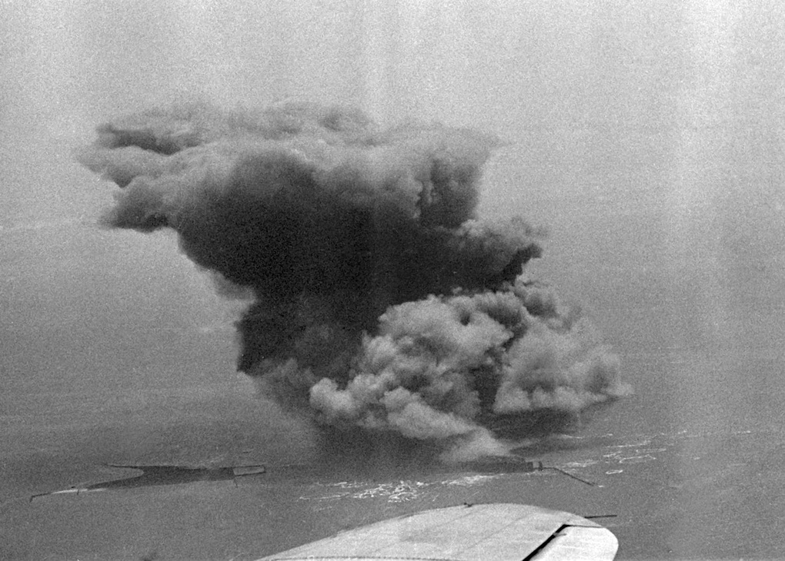

Chiến dịch Big Bang đã phá hủy hàng nghìn tấn đạn dược trên đảo (Ảnh: National Geographic).

Thời điểm đó, Đức Quốc xã đã xây dựng các cơ sở quân sự và quân đội Anh tiến hành phá hủy chúng trong một chiến dịch có tên là "Big Bang".

Chiến dịch này gây ra một vụ nổ khủng khiếp, vụ nổ phi hạt nhân mạnh nhất từng được thực hiện cho đến năm 1985. Đây cũng là một chiến dịch quân sự ít được biết đến.

Trong bài viết trên tạp chí National Geographic của Mỹ, nhà báo người Anh, Tom Metcalfe đã hé lộ những thông tin về chiến dịch Big Bang.

Trong đó quân đội Anh đã cho nổ hàng nghìn tấn đạn dược của Đức Quốc xã trên đảo Heligoland, ngoài khơi bờ biển nước Đức.

Vụ nổ phi hạt nhân lớn

Chiến dịch "Big Bang" thể hiện tham vọng của Anh rất rõ ràng, chính là phá hủy các cơ sở quân sự trên đảo. Quân đội Đức đã xây dựng một hệ thống căn cứ địa ở đó trong Thế chiến II, nhằm thiết lập sự thống trị của mình ở Biển Baltic.

Đây được coi là một chiến dịch quân sự tuyệt mật của Anh, nhưng những thông tin rò rỉ đã khiến nhiều người phản đối, các nhà khoa học lo ngại vụ nổ sẽ làm thay đổi địa chất học trên đảo Heligoland và có thể phá hủy hoàn toàn hòn đảo.

Bất chấp sự phản đối, Chính phủ Anh vẫn quyết định tiến hành chiến dịch. Gần 7.000 tấn đạn dược được đặt trên đảo cùng phát nổ đã tạo ra một vụ nổ kinh hoàng.

Nhà sử học Jan Rüger, Đại học Birbeck (Anh) giải thích: "Mục đích của người Anh không phải là phá hủy hòn đảo mà chính là phá hủy các cơ sở của hải quân Đức. Chiến dịch này cũng thể hiện một khía cạnh mang tính biểu tượng: Đức đã thua trong cuộc chiến và sức mạnh quân sự nước này bị tiêu diệt".

Ngày 18/4/1947, Anh bắt đầu chiến dịch. Sức mạnh của vụ nổ tương đương với 3,7 kiloton, chỉ kém 5 lần so với quả bom hạt nhân Fat Man mà Hoa Kỳ thả xuống thành phố Nagasaki (Nhật Bản) vào tháng 8/1945.

May mắn thay, hòn đảo Heligoland không biến mất sau cuộc tấn công. Gần như phần lớn các tòa nhà, bao gồm cả nhà ở, đã bị phá hủy bởi vụ nổ. Hiện trên đảo chỉ còn lại một tháp phòng không, dấu tích cuối cùng của các cuộc đụng độ trong Thế chiến thứ hai.

Một thành trì của Đức ở Biển Baltic

Dấu vết đầu tiên của con người về sự chiếm đóng đảo Heligoland có từ thời Trung cổ, họ đến để khai thác quặng. Sau này, hòn đảo được quân đội Đức coi là khu vực địa lý chiến lược từ những năm 1930.

Hải quân Đức đã xây dựng một cảng quân sự trên đảo nhằm mục đích tiếp tế cho lực lượng hải quân, tàu ngầm, tàu chiến trong các cuộc chiến tranh?

Năm 1952, Vương quốc Anh trả lại đảo Heligoland cho Đức. Hiện nay có hơn 1.000 người sinh sống trên đảo hàng ngày, khu vực này cũng được hưởng lợi từ nền kinh tế dựa trên đánh bắt cá và du lịch.

Chiến dịch "Big Bang" tuy không phá hủy được hòn đảo nhưng đã làm thay đổi sâu sắc địa chất, địa hình và để lại dấu ấn lâu dài về cuộc chiến tranh.